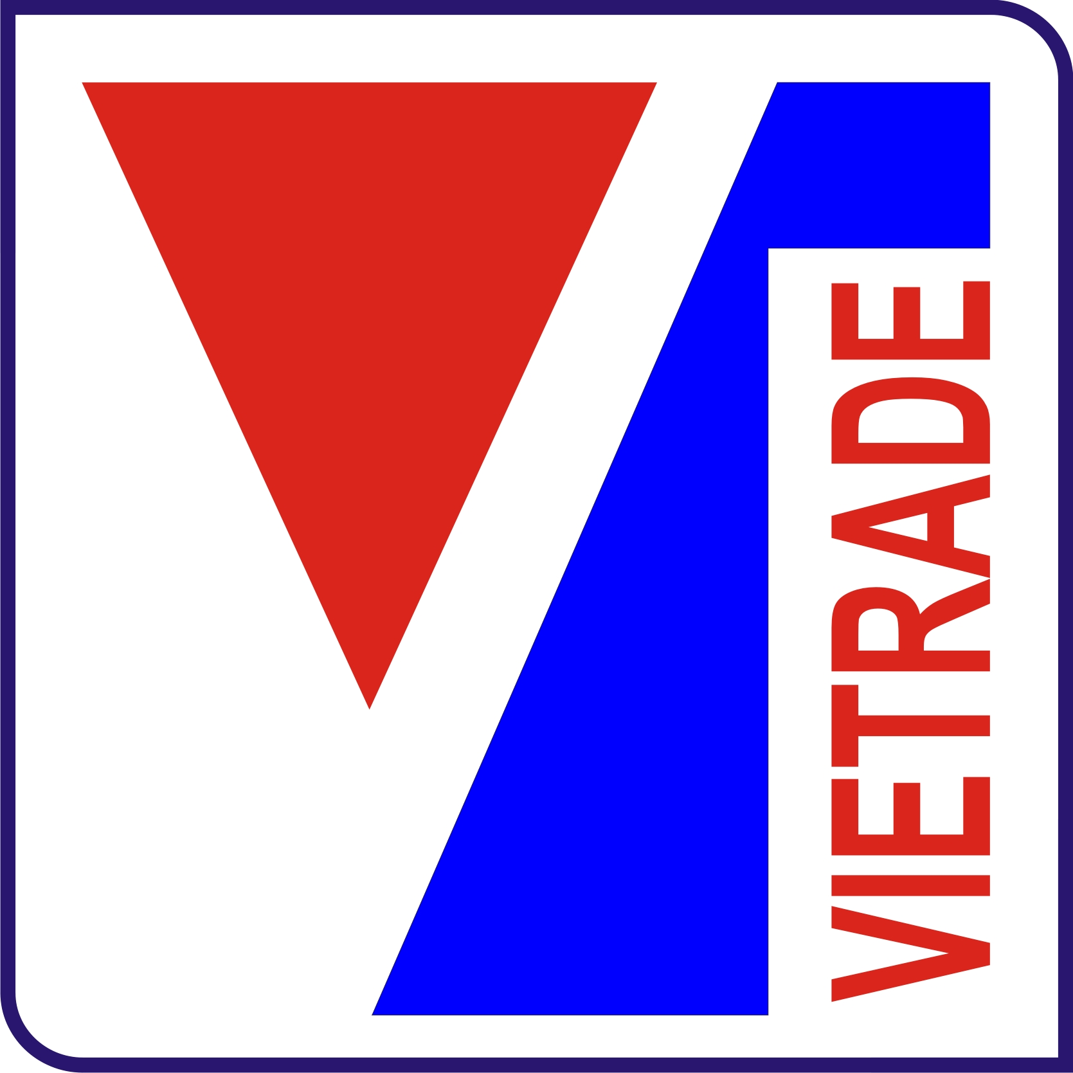
HỘI CHỢ QUỐC TẾ VỀ THỰC PHẨM VÀ ĐỒ UỐNG WORLDFOOD MOSCOW 2025
16-19 tháng 9 năm 2025, Crocus Expo, Moscow, Nga

Mẫu 1
ĐĂNG KÝ THAM GIA

I. Thông tin doanh nghiệp (Vui lòng điền đầy đủ tất cả các mục)
1. Tên Công ty: …………………………………………………………………………………………….………………………………………………………………………………………………………………………………..
2. Tên giao dịch quốc tế: …………………………………………………………………………………………….…………………………………………………………………………………………………………
3. Địa chỉ: …………………………………………………………………………………………………….…………………………………………………………………………………………………………………………………….
4. Điện thoại: ………………………………………………………………………………………………..Fax: ……………………………………………………………………………………………………………………
5. Email: Website:
6. Họ và tên Giám đốc/Tổng Giám đốc: ………………………………………………………………………………………….………………………………………………………………….
Di động: …………………………………………………………………………………………….…............Email:……………………………………………………………………………………………………………….
7. Mã số thuế: …………………………………………………………………………………………….……………………………………………………………………………………………………………………………….......
8. Cán bộ phụ trách: Chức vụ:
Di động: Email:
9. Loại hình doanh nghiệp:
- Nhà nước | - Dân doanh | - Doanh nghiệp có vốn đầu tư nước ngoài
10. Tính chất doanh nghiệp:
- Thương mại, XNK | - Sản xuất, có nhà máy chế biến | - Có vùng trồng nguyên liệu
11. Quy mô doanh nghiệp:
- trên 1000 lao động | - từ 300 tới 1000 lao động. | - dưới 300 lao động
12. Mặt hàng kinh doanh chính: …………………………………………………………………………….…………...…………………………………………………………………………………………..
13. Thị trường xuất khẩu chính: ……………………………………………………………………………………………….………...…………………………………………………………………………..
14. Sản phẩm của Doanh nghiệp đang được công ty nhập khẩu tiêu thụ tại LB Nga theo hình thức nào?
- Siêu thị và chuỗi bán lẻ | - Cung cấp cho các nhà hàng | - Khác (Đề nghị ghi rõ) ……………………….
15. Tự đánh giá về thế mạnh của sản phẩm đối với thị trường Nga (tính mới, phù hợp với yêu cầu, thị hiếu của thị trường?): …………………………………………………………………………….…………...…………………………………………………………………………………………..………….
…………………………………………………………………………….…………...…………………………………………………………………………………………..………………………………………………………………..………….
16. Các chứng chỉ chất lượng an toàn thực phẩm quốc tế mà doanh nghiệp đã đạt được: (bắt buộc, đánh dấu vào ô vuông)
- ISO | - FSSC | - BRC | - HACCP | - KOSHER | - HALAL
- IFS | - GLOBAL GAP | - USDA Organic | - EU Organic Farming | - MSC | - VIETGAP
- Khác (đề nghị ghi rõ)
17. Các chứng chỉ sản xuất và thương mại bền vững mà doanh nghiệp đã đạt đươc: …………………………………………………
…………………………………………………………………………….…………...…………………………………………………………………………………………..………………………………………………………………..……………….
18. Doanh nghiệp có sở hữu nhà máy sản xuất/ chế biến không? Có Không
Nếu CÓ: - Địa chỉ: …………………………………………………………………………………………………………………………………………………………………………………………………………
- Quy mô đầu tư nhà máy (diện tích, giá trị đầu tư, công suất): ………………………………………………………………….
…………………………………………………………………………………………………………………………………………………………………………………………………………………………………………………………………….
- Giới thiệu điểm đặc trưng, nổi bật của công nghệ chế biến: ………………………………………………………………………
……………………………………………………………………………………………………………………………………………………………………………………………………………………………………………………………………
……………………………………………………………………………………………………………………………………………………………………………………………………………………………………………………………………
19. Kim ngạch xuất khẩu (tính bằng USD):
Năm | Tổng doanh thu | Kim ngạch xuất khẩu | Kim ngạch XK sang LB Nga
2022
2023
2024

20. Mặt hàng xuất khẩu sang LB Nga
STT | Tên mặt hàng/dịch vụ | Số lượng (tấn) | Kim ngạch (USD)
1
2
…
 | Tổng cộng

21. Mục đích tham gia Hội chợ Worldfood Moscow: (đánh dấu vào ô vuông, có thể chọn nhiều ô)
- Tìm kiếm nhà nhập khẩu  - Tìm đối tác đầu tư chế biến thực phẩm | - Tìm đại lý, nhà phân phối tại LB Nga  - Có nhu cầu mở văn phòng giao dịch tại LB Nga

22. Đã tham dự Hội chợ nước ngoài:
Năm | Tên Hội chợ | Nước tổ chức | Nhà nước hỗ trợ | DN tự chịu chi
2022
2023
2024

II. Sản phẩm trưng bày
- Tên sản phẩm:
STT | Tên sản phẩm (tiếng Việt) | Tên sản phẩm (tiếng Anh) | Khối lượng (kg) | Thể tích (m³)
1
2
3
4
5
- Dự kiến vận chuyển hàng hóa tham dự Hội chợ: (đánh dấu vào ô vuông)
- Đường bộ | - Hàng không | - Xách tay | - Có sẵn hàng tại Nga

III. Thiết bị trưng bày
Doanh nghiệp có nhu cầu thuê thêm thiết bị nào để phục vụ việc trưng bày sản phẩm?
- Tủ đông | - Tủ kính trưng bày
- Tủ lạnh  - Khác (đề nghị ghi rõ)………………………………………. | - Kệ trưng bày

IV. Dịch vụ cần hỗ trợ (đánh dấu vào ô vuông)
- Vận chuyển hàng hóa. | - Dịch vụ lưu trú (khách sạn, ăn, xe đưa đón).
- Thuê thêm thiết bị trưng bày. | - Dịch vụ visa, đặt vé máy bay
- Dịch vụ khác (đề nghị ghi rõ)…………………………………………………………………………………………………………………………………………….

V. Thông tin Hội chợ được biết (đánh dấu vào ô vuông)
- Báo, tạp chí  - Email: ……………………………………………………………………………………  - Tin nhắn điện thoại  - Sở Công Thương tỉnh/thành phố  - Hiệp hội doanh nghiệp | - Website: www.vietrade.gov.vn  - Website khác …………………………………………………………………………………….  - Doanh nghiệp khác  - Tổ chức xúc tiến thương mại tỉnh/ thành phố  - Khác (ghi cụ thể): ………………………………………………………………………...

………………………………… ngày …………… tháng …………… năm 2025
Thủ trưởng đơn vị
(Ký tên và đóng dấu)

